
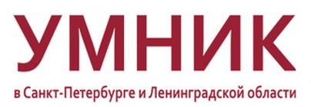

ПРИЕМ ЗАЯВОК НА ОТБОР В ПРОГРАММУ «УМНИК»
по Санкт-Петербургу и Ленинградской области
ПРОДЛЕН ДО 18 ОКТЯБРЯ!

В СПбГАУ полуфинал программы Умник в 2023 году будет проходить по направлениям:
- Н1. Цифровые технологии
- Н4. Новые приборы и интеллектуальные производственные технологии
- Н5. Биотехнологии

Молодые ученые СПбГАУ, которые еще не успели подать заявку на грант Умник могут подать ее на одно из трех направлений до 18 октября. Заявки формируются в системе через личный кабинет участника. Вся информацию о конкурсе по ссылке https://fasie.ru/programs/programma-umnik/. Так же ссылка на конкурс по Северо-Западному региону https://umnik.fasie.ru/spb/.
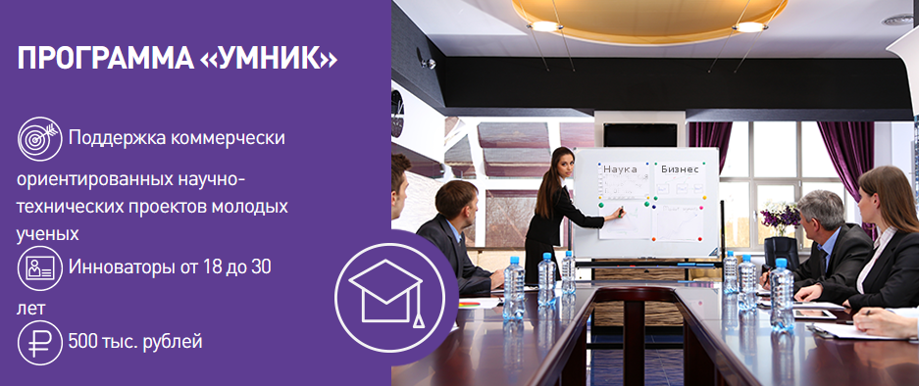
Программа направлена на поддержку коммерчески ориентированных научно-технических проектов молодых исследователей.
Принимать участие в конкурсе по данной программе могут физические лица, от 18 до 30 лет включительно, являющиеся гражданами РФ, и ранее не побеждавшие в программе.
Параметры поддержки:
- размер гранта – 500 тыс. рублей;
- срок выполнения НИР – не более 12 месяцев (2 этапа по 6 месяцев);
- направление расходов – проведение НИР.
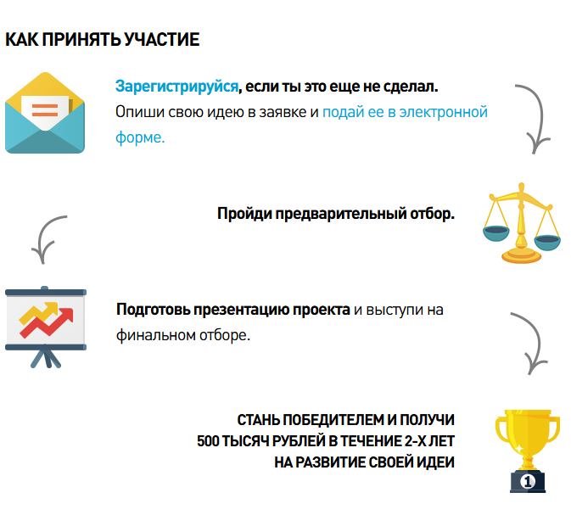
Подробную информацию можно получить в отделе научно-исследовательской работы молодых ученых: Худякова Вера Михайловна, Иванова Анна Александровна
Тел.: 8(812)339-28-26
E-mail: nirs-spbgau@mail.ru

